Санкт-Петербургский политехнический университет Петра Великого

Институт компьютерных наук и технологий

Высшая школа интеллектуальных систем и суперкомпьютерных технологий

**Отчет по лабораторной работе №2**

Дисциплина: Низкоуровневое программирование

Тема: Программирование RISC-V

Выполнил студент гр. 3530901/10005__________________________ Хворостов С. А.

Преподаватель _______________________________________ Коренев Д. А.

“___”_____________ 2022 г

Санкт-Петербург

2021

1. **Задача**

Поменять в массиве максимальный и минимальный элементы.

1. **Метод решения**

Для того чтобы поменять в массиве максимальный и минимальный элементы необходимо найти эти два элемента и их адреса в массиве. Для этого мы используем отдельные регистры памяти под текущий элемент, адрес текущего элемента и максимальный и минимальный элемент массива. Каждую итерацию цикла мы сравниваем текущий элемент с макс и мин. Если текущий элемент минус максимальный < 0, то мы ничего не делаем, в обратном случае перезаписываем макс элемент и его адрес. Макс число изначально равно 0. Если мин элемент минус текущий < 0, то мы ничего не делам, в противном случае перезаписываем мин элемент и его адрес. Мин число изначально равно 2000 (зависит от массива). После того как мы найдем мин и макс элементы и их адреса не составит труда поменять их местами.

1. **Реализация программы 1**

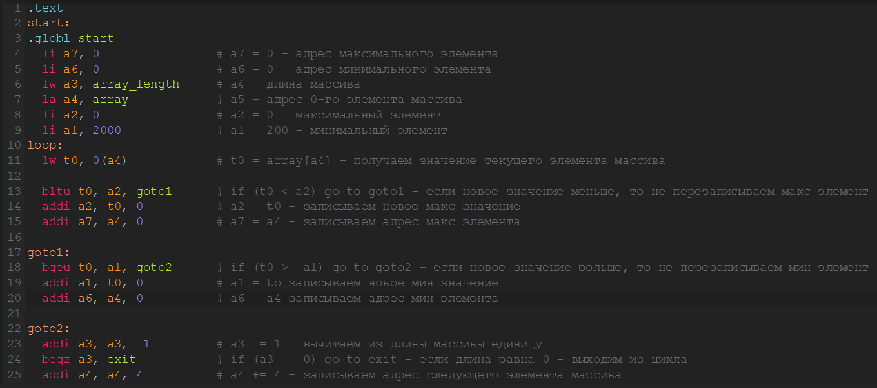

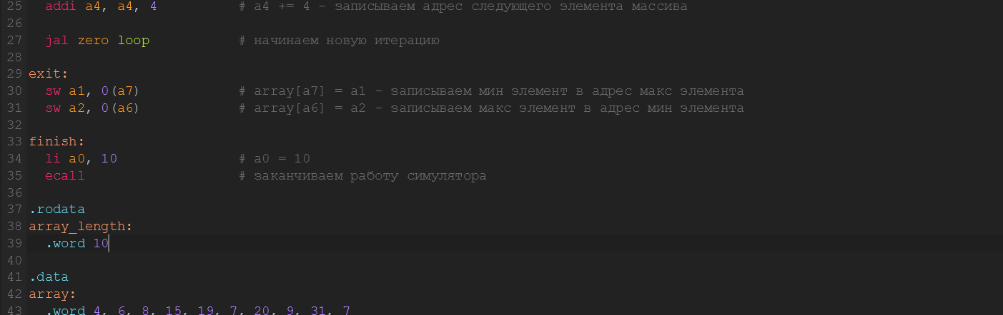

1. **Работа программы 1.**

Исходный массив [ 4 6 8 15 19 7 20 9 31 7 ]

Новый массив [ 31 6 8 15 19 7 20 9 4 7 ]

Минимальный элемент находится в регистре а1, а максимальный – в регистре а2

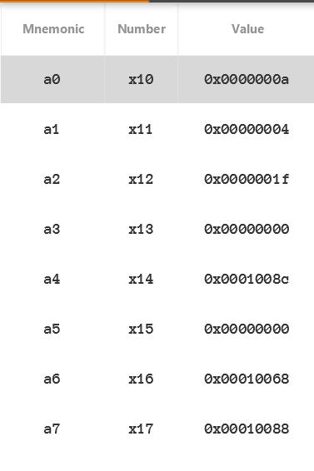

Новый массив (как и изначальный) размещен в байтах памяти с адресами 0х00010068 – 0х0001008с.

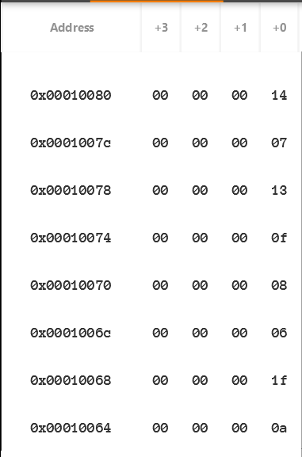 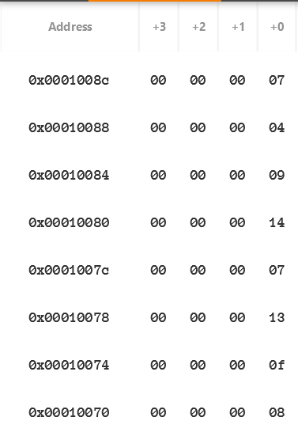

Результат совпал с ожидаемым, значит, программа работает верно.

1. **Реализация программы 2 с подпрограммой.**

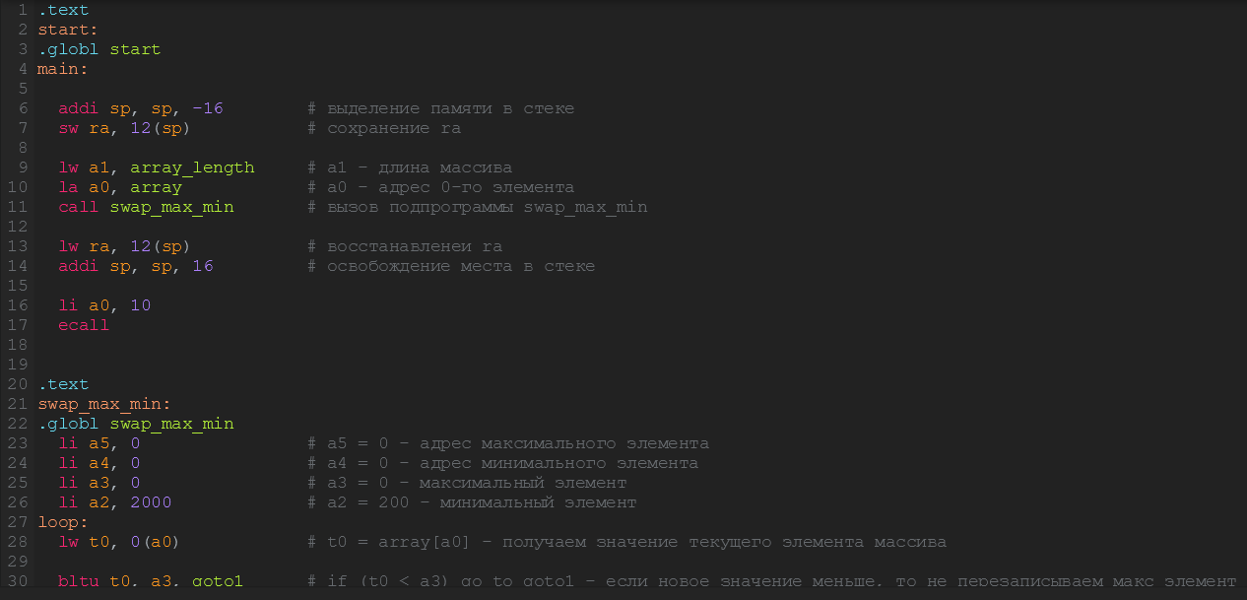

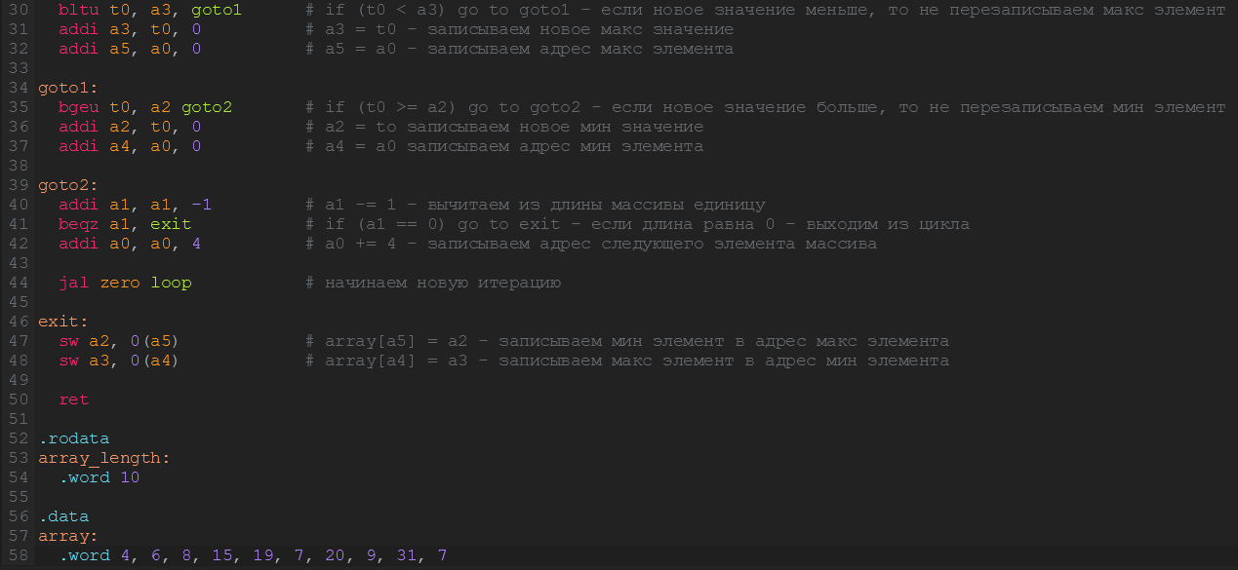

1. **Работа программы 2.**

Минимальный элемент находится в регистре а2, а максимальный – в регистре а3

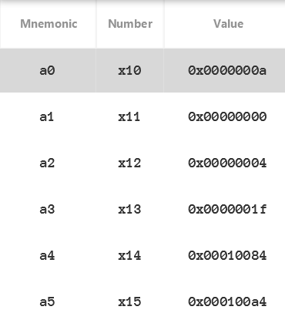.

Новый массив (как и изначальный) размещен в байтах памяти с адресами 0х00010084 – 0х000100ac.

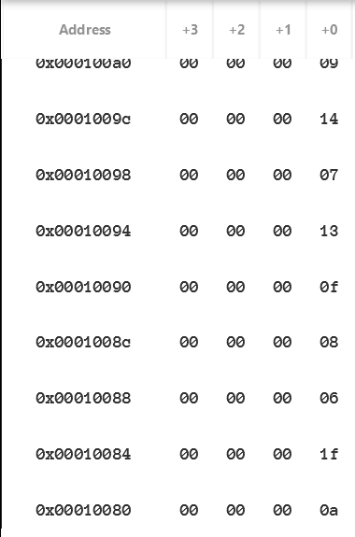 

Результат совпал с ожидаемым, значит, программа работает верно.